Самостоятельная работа «Основы алгоритмизации»
2 вариант
- Наибольшей наглядностью обладает следующая форма записи алгоритмов:
- Словесная
- Графическая (Блок-схема)
- Построчная
- На алгоритмическом языке

- Величиной целого типа является:
- Количество мест в зрительном зале
- Рост человека
- Марка автомобиля
- Площадь государства

- Какое логическое выражение истинно, если x ∈ (-10, 10)?
- (x<10) и (x>-10)
- (x>10) или (x<-10)
- (x<10) или (x>=-10)
- (x>=-10) и (x<=10)

- Укажите правильный вариант записи условия «x –четное число»
- x // 10 = 0
- x // 2 = 0
- x % 3 = 99
- x % 2 = 0

- К какому виду алгоритмов можно отнести алгоритм на схеме
- Разветвляющийся с полным ветвлением
- Линейный
- Циклический
- Разветвляющийся с неполным ветвлением
- К какому виду алгоритмов можно отнести алгоритм на схеме
- Цикл со счетчиком
- Цикл с предусловием
- Цикл с постусловием
- Разветвляющийся с неполным ветвлением

- Дан фрагмент линейного алгоритма
a=3
b=6+6/a
a=b/2*a
Чему равно значение переменной а после его исполнения?

- Дан фрагмент линейного алгоритма
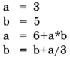
Чему равно значение переменной а после его исполнения?

- Исполните алгоритм при x=10 и y=15
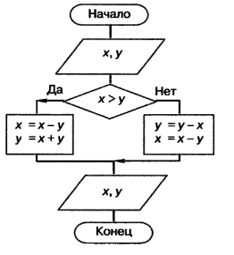
Какие значения будут получены в результате его работы?
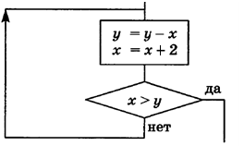
- Исполните фрагмент алгоритма при x =3 и y=15.

Определите значение переменных x и y после
выполнения фрагмента алгоритма.

- Исполнитель Робот умеет перемещаться по лабиринту, начерченному на плоскости, разбитой на клетки. Между соседними (по сторонам) клетками может стоять стена, через которую Робот пройти не может. У Робота есть девять команд. Четыре команды — это команды-приказы:
вверх вниз влево вправо
При выполнении любой из этих команд Робот перемещается на одну клетку соответственно: вверх ↑ вниз ↓, влево ← , вправо →. Если Робот получит команду передвижения сквозь стену, то он разрушится. Также у Робота есть команда закрасить, при которой закрашивается клетка, в которой Робот находится в настоящий момент.
Ещё четыре команды — это команды проверки условий. Эти команды проверяют, свободен ли путь для Робота в каждом из четырёх возможных направлений:
сверху свободно снизу свободно слева свободно справа свободно
Эти команды можно использовать вместе с условием «если», имеющим следующий вид:
если условие то
последовательность команд
все

Здесь условие — одна из команд проверки условия. Последовательность команд — это одна или несколько любых команд-приказов. Например, для передвижения на одну клетку вправо, если справа нет стенки, и закрашивания клетки можно использовать такой алгоритм:
если справа свободно то
вправо
закрасить
все

В одном условии можно использовать несколько команд проверки условий, применяя логические связки и, или, не, например:
если (справа свободно) и (не снизу свободно) то
вправо
все

Для повторения последовательности команд можно использовать цикл «пока», имеющий следующий вид:
нц пока условие
последовательность команд
кц

Например, для движения вправо, пока это возможно, можно использовать следующий алгоритм:
нц пока справа свободно
вправо
кц

Выполните задание.
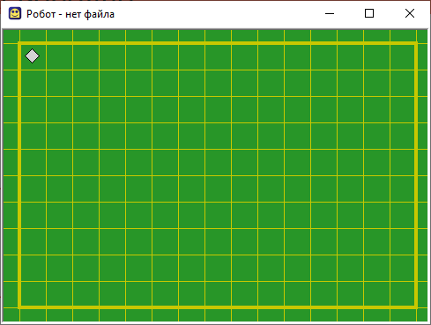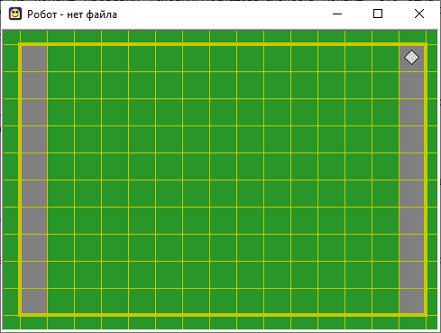
Напишите для Робота алгоритм, закрашивающий клетки как на рисунке.
При исполнении алгоритма Робот не должен разрушиться, выполнение алгоритма должно завершиться. Конечное расположение Робота может быть произвольным. Сохраните алгоритм.

